HW4

2411132050 黃明修 資工二一

1. 觀察初始化的暫存器值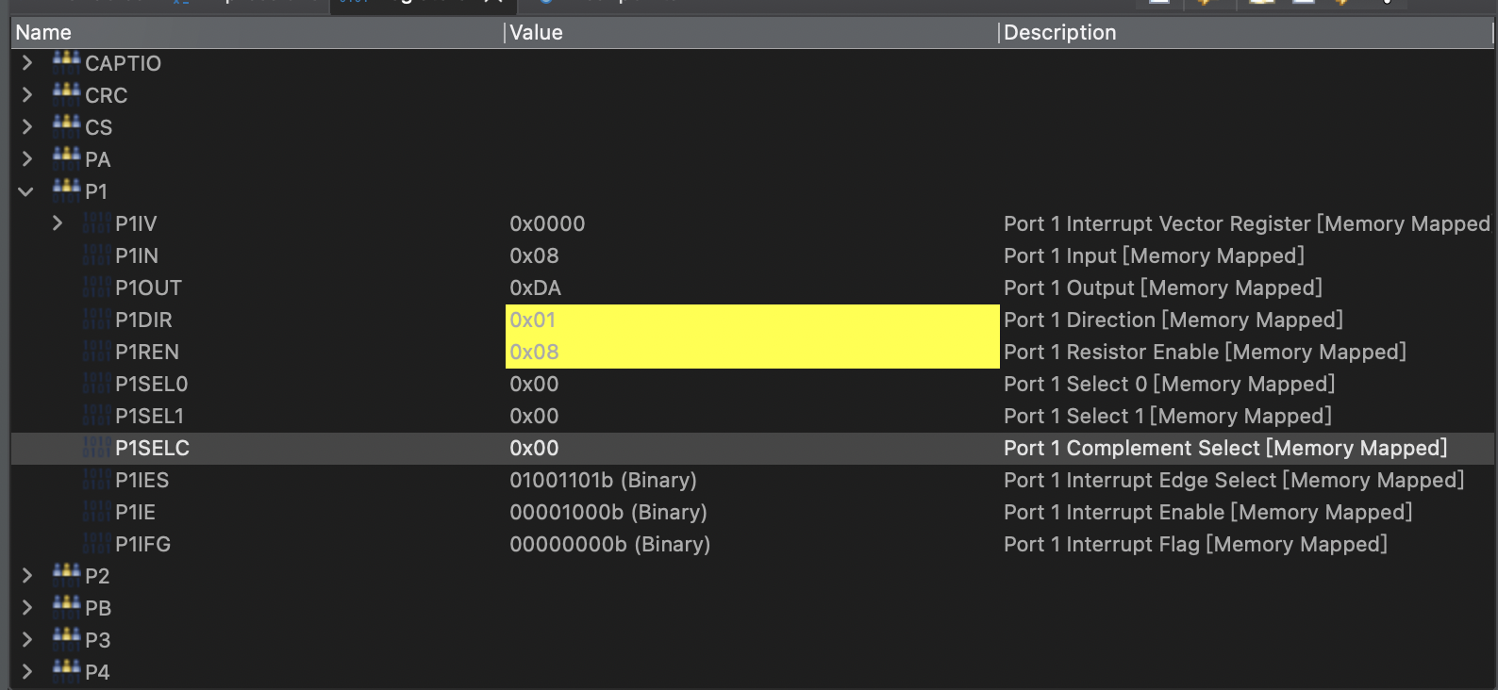

進入低功耗模式的功率消耗

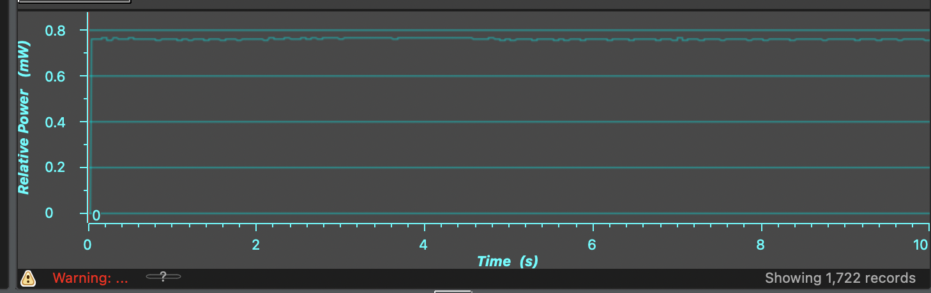

1. 觀察進入中斷服務程式的暫存器

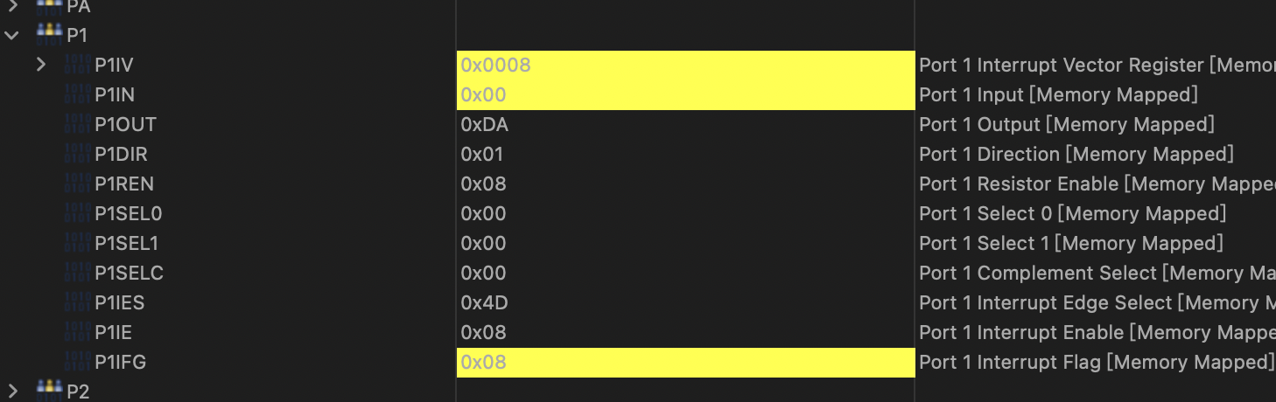

離開中斷服務程式並且離開LMP3的功率消耗

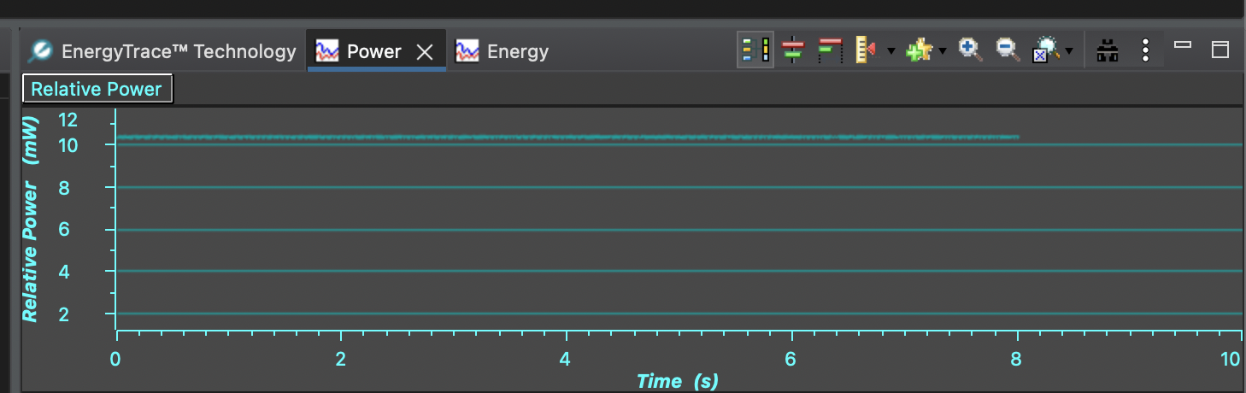

1. 計算 Rint

Vp1.3 = (R1 / (R1 + Rint)) \* Vcc

R1 = 1k

Vcc = 3.3v

Vp1.3 = 0.74

Then Rint = 3.3k